АДМИНИСТРАЦИЯ РОДИНСКОГО РАЙОНА АЛТАЙСКОГО КРАЯ

ПОСТАНОВЛЕНИЕ

17.01.2017 № 4
с. Родино

О внесении изменений в постановление Администрации района
от 29.01.2015 № 42 «Об утверждении Списка граждан зачисленных
в резерв управленческих кадров Родинского района»

На основании протокола № 9 от 20.02.2017 комиссии по формиро-ванию и подготовке резерва управленческих кадров Родинского района.
ПОСТАНОВЛЯЮ:
- Внести изменения в постановление Администрации района от 29.01.2015 № 42 и исключить из Списка граждан, зачисленных в резерв управленческих кадров Родинского района Таранову Т.Ю.
3. Контроль исполнения настоящего постановления возложить на первого заместителя главы Администрации района Барбье В.Р.

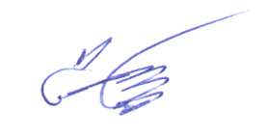

Глава Администрации района С.Г. Катаманов

Юлия Николаевна Ярец
22075

